国家最高科学技术奖
国家最高科学技术奖于2000 年设立，是中国科技界的最高荣誉。每年评审一次，每次授予不超过2 名科技成就卓著、社会贡献巨大的个人，由国家主席亲自签署、颁发荣誉证书和奖金。截至2020 年度，共有35 位杰出科技工作者获得国家最高科学技术奖（2004年度、2015年度国家最高科学技术奖两度空缺）。
2020顾诵芬，中国航空工业集团有限公司研究员。新中国飞机设计大师，飞机空气动力设计奠基人，中国科学院院士、中国工程院院士。
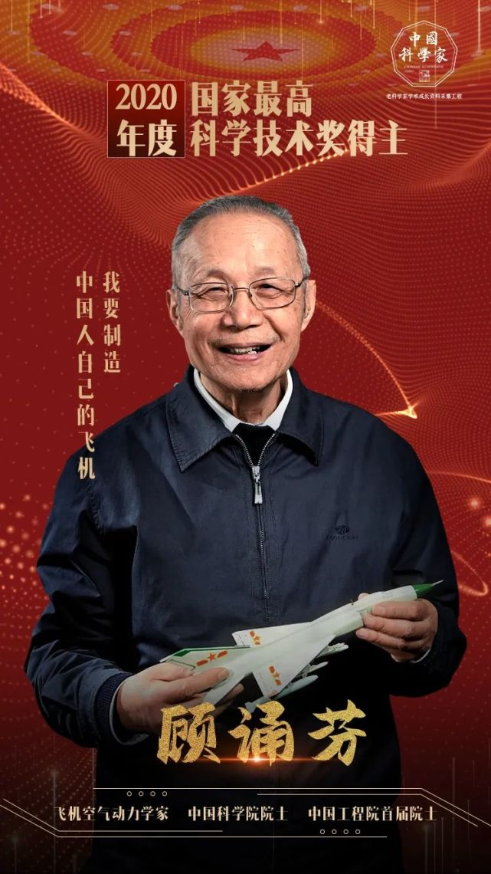
顾诵芬始终致力于推动中国航空科技事业的发展。他组织攻克了一系列航空关键核心技术，主持建立了我国飞机设计体系，主持研制的型号开创了我国歼击机从无到有的历史，牵引并推动我国航空工业体系建设，培养了大批院士、专家等领军人才，极大地支撑了我国航空武器装备型号研制。
王大中，1935年2月出生，清华大学教授、原校长，国际著名核能科学家，中国科学院院士。
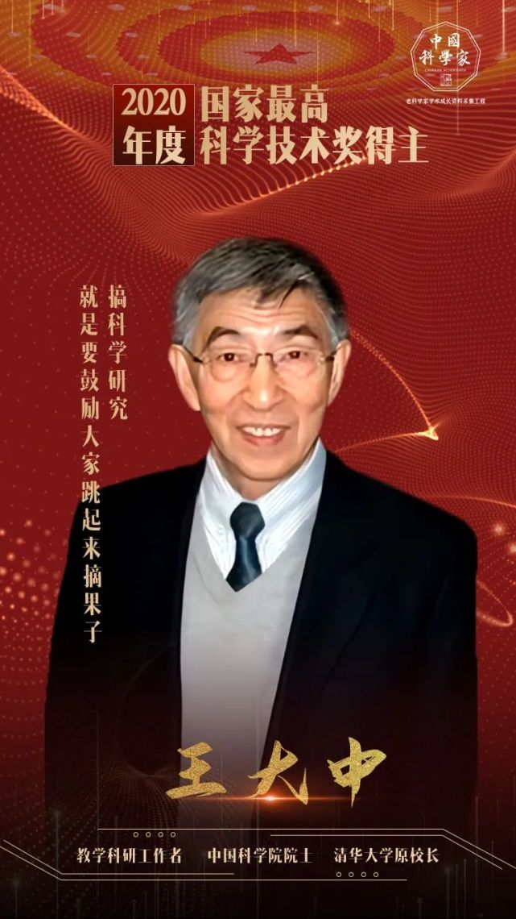
王大中具有深厚的为国为民情怀，矢志建堆报国。他在先进核能技术研发领域耕耘数十年，主持研究、设计、建造了世界上第一座5MW壳式一体化低温核供热试验堆和世界上第一座具有固有安全特征的10MW模块式球床高温气冷实验堆，并大力推动以上两种先进反应堆技术的应用。他领导清华大学核能研究团队以提高核能安全性为主要学术理念，成功走出了一条以固有安全为主要特征的先进核能技术的发展之路。
2019年度国家最高科学技术奖获奖人
黄旭华 曾庆存
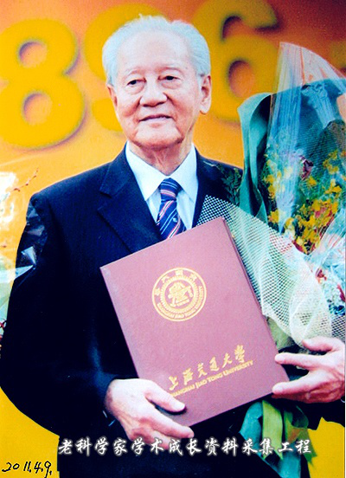
黄旭华院士是中国船舶集团有限公司第七一九所名誉所长，他毕生致力于中国核潜艇事业的开拓与发展，是中国核潜艇事业的先驱者和开创人之一，先后担任中国第一代核潜艇工程副总设计师和总设计师，成功研制出中国第一代核潜艇，为中国海基核力量实现从无到有的历史性跨越做出卓越贡献。
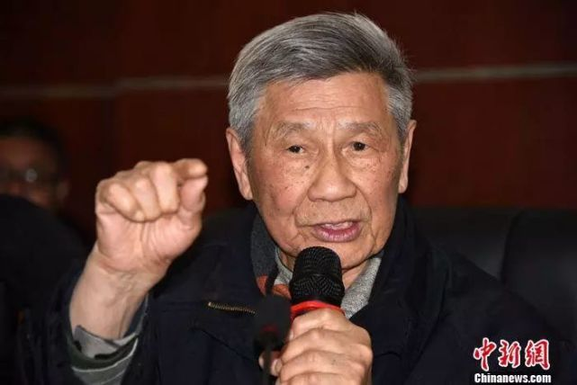
曾庆存院士是中国科学院大气物理研究所研究员，国际数值天气预报奠基人之一，为现代大气科学和气象事业的两大标志——数值天气预报和气象卫星遥感做出开创性贡献。他始终以国家需求为己任，潜心基础研究，着力原创，并为国家培养出大批大气科学、地球流体力学和气象业务的高层次人才。
2018 年:
刘永坦，1936 年12 月出生，现年82 岁，江苏南京人。他是雷达与信号处理技术专家，同时也是中国科学院院士、中国工程院院士、哈尔滨工业大学教授。
刘永坦院士是我国著名的雷达与信号处理技术专家，我国对海探测新体制雷达理论奠基人，对海远程探测技术跨越发展的引领者。他致力于对海远程探测技术的研究，成功实现了对海新体制雷达理论、技术和工程应用的全面自主创新。
20 世纪80 年代初，刘永坦院士面向国家海防战略重大需求，开创了我国对海新体制探测技术研究领域。近四十年来，带领团队致力于对海远程探测技术的研究，成功实现了对海新体制雷达理论、技术和工程应用的全面自主创新。
由于波段的特殊性，常规理论无法支撑新体制雷达的研究。刘永坦院士带领团队，系统突破了传播激励、海杂波背景目标检测、远距离探测信号及系统模型设计等基础理论，创建了完备的新体制理论体系。在此基础上，攻克了系列关键技术，成功研制出我国第一部对海新体制实验雷达，首次完成了我国对海面舰船目标的远距离探测实验，实现了我国对海探测技术的重大突破。1991 年，获国家科技进步奖一等奖。
为了解决国家海防远程探测的迫切需求，必须研制具有稳定、远距离探测能力的雷达，然而，从原理到工程实现涉及电磁环境复杂、多种强杂波干扰等国际性技术难题。面对世界各国均难以逾越的技术瓶颈，20 世纪90 年代末至本世纪初，他带领团队，历经上千次实验和多次重大改进，形成了一整套创新技术和方法，攻克了制约新体制雷达性能发挥的系列国际性难题，2011 年成功研制出具有全天时、全天候、远距离探测能力的新体制雷达，与国际最先进同类雷达相比，系统规模更小、作用距离更远、精度更高，总体性能达到国际先进水平，核心技术处于国际领先地位，标志着我国对海远距离探测技术的一项重大突破。2015 年，再次获得国家科技进步奖一等奖。
面向国家未来远海战略需求，自「十五」以来，刘永坦院士还规划实施了对海远程探测体系化研究，逐步开展了分布式、小型化等前瞻技术的自主创新，为构建由近海到深远海的多层次探测网、实现广袤海域探测提供有效的技术手段。
刘永坦院士在祖国北疆凝聚了一支专注海防科技创新的「雷达铁军」，培养了两院院士、大学校长、项目总师和一大批国防科技英才。刘永坦院士为人师表，耄耋之年仍奔波在教学、科研一线，继续为发展对海探测技术、筑起我国「海防长城」贡献力量。
钱七虎，1937 年10 月出生，现年81 岁，江苏昆山人。他是防护工程专家，也是中国工程院首届院士、陆军工程大学教授。
作为我国著名的防护工程学家，现代防护工程理论的奠基人、防护工程学科的创立者、防护工程科技创新的引领者，钱七虎院士为我国防护工程各个时期的建设发展做出了杰出贡献。他长期致力于我国防护工程领域科研、教学与人才培养，建立了从浅埋到深埋、从单体到体系、从常规抗力到超高抗力的工程防护理论体系，多项成果处于世界领先水平。
从20 世纪60 年代末以来，针对核空爆的主要威胁，钱七虎院士致力于解决战场有生力量的防护技术难题，提出了非饱和土的三自由度模型，建立了核爆炸荷载与土中浅埋工程结构相互作用计算理论和设计方法，研制出核爆炸模拟试验装置，开展了防护工程结构大规模有限元数值计算，研发了可大批量运送、快速安装的轻型折叠式野战工事，并运用系统工程理论建立了国防人防工程毁伤评估方法，有效保证了工程的总体防护效能。成果编入多项国家军用标准，出版两部专著，相关成果获1978 年全国科学大会重大科技成果奖。
从20 世纪90 年代以来，针对新型钻地弹的快速发展，钱七虎院士展开了侵彻爆炸效应工程防护理论与技术研究，提出了侵彻近区介质的固体弹塑性-内摩擦-流体统一物理模型，建立了防护工程抗高速、超高速钻地弹打击计算方法，研发了新型防护材料和高抗力复合结构，成功应用于多个重要军事工程。作为项目第一完成人，获1998 年国家科技进步奖二等奖。
自21 世纪以来，针对核武器发展新动向，钱七虎院士提出了防护工程深地下发展方向，在国内倡导并开展了深部非线性岩石力学以及防护工程抗核武器钻地毁伤效应的研究，形成了分区破裂化、岩爆、大变形三者统一的深部岩石非线性力学理论，填补了深地下工程抗核武器钻地爆炸效应的防护计算理论的空白，解决了深地下工程建设灾变防控关键技术难题。作为项目第一完成人，获2011 年国家科技进步奖一等奖。
针对国家重大工程建设的安全防护需求，钱七虎院士向国家和军队提出了工程防护与信息化防护相结合、建设深地下超高抗力防护工程，以及战略通道桥隧并举、能源地下储备、防灾防空一体化发展等多项战略建议，获国家部委和军委首长批示并被采纳实施。
作为我国防护工程的领军人物，钱七虎院士创建了我国防护工程学科和学术组织，培养了50 多名博士和大批高层次中青年人才，建成了国家重点学科、国家重点实验室和国家创新研究群体，推动了我国军事防护工程抗力水平与强敌核武器和新型常规武器精确打击相抗衡。
钱七虎院士倾心竭力防护工程60 年，具有强烈的报国情怀和使命感，治学严谨，淡泊名利，言传身教，在国内外同行中享有很高的威望。至今还经常深入国家和军队重大工程现场，以旺盛的精力和敏捷的思维辛勤工作在防护工程教学科研一线。他的严谨作风和学术思想在防护工程领域发挥了重要的引领和示范作用。
2017 年：
王泽山，我国著名火炸药学家，发射装药理论体系奠基人，火炸药资源化治理军民融合道路开拓者，系列原创性技术发明人，为我国武器装备和火炸药产品的更新换代做出杰出贡献。
侯云德，我国生物医学领域杰出的战略科学家和科技工作者，我国分子病毒学、现代医药生物技术产业和现代传染病防控技术体系的主要奠基人。
2016 年：
赵忠贤，一直从事超导研究，是我国高温超导研究的奠基人之一。在百余年超导研究史中，出现了两次高温超导重大突破，赵忠贤及其合作者都取得了重要成果。
屠呦呦，药学家，中国中医研究院终身研究员兼首席研究员，青蒿素研究开发中心主任。多年从事中药和西药结合研究，突出贡献是创制新型抗疟药——青蒿素和双氢青蒿素。
2015 年：空缺。
2014 年：
于敏，我国著名核物理学家。我国核武器研究和国防高技术发展的杰出领军人物之一。
2013 年：
程开甲，我国著名物理学家，毕生在国防科学领域辛勤耕耘，自力更生，发愤图强，为我国核武器事业和国防高新技术发展做出了卓越贡献。
张存浩，我国著名物理化学家，我国高能化学激光的奠基人、分子反应动力学的奠基人之一，开拓和引领了我国短波长高能化学激光的研究和探索。
2012 年：
郑敏哲，我国爆炸力学的奠基人和开拓者之一，是中国力学学科建设与发展的组织者和领导者之一。
王小谟，我国著名雷达专家，现代预警机事业的开拓者和奠基人。
2011 年：
谢家麟，我国粒子加速器事业的开拓者和奠基人，1955 年带领团队建成我国第一台高能量电子直线加速器。
吴良镛，新中国建筑教育的奠基人之一。长期从事建筑与城乡规划基础理论、工程实践和学科发展研究，创立了人居环境科学及其理论框架。
2010 年：
师昌绪，我国著名的材料科学家。一直致力于材料科学研究与工程应用工作，在国内率先开展了高温合金及新型合金钢等材料的研究与开发。
王振义，作为一名血液学专家，他成功实现了将恶性细胞改造为良性细胞的白血病临床治疗新策略，奠定了诱导分化理论的临床基础，建立了我国血栓与止血的临床应用研究体系。
2009 年：
谷超豪，著名数学家，在当今核心数学前沿最活跃的三个分支——微分几何、偏微分方程和数学物理及其交汇点上做出了重要贡献。
孙家栋，我国著名的航天技术专家，是我国人造卫星技术和深空探测技术的开创者之一。
2008 年：
王忠诚，我国神经外科的开拓者之一。在半个世纪的医学生涯中，他为我国神经外科事业的发展壮大、走向世界做出了创新性贡献。
徐光宪，我国著名的化学家和教育家。在稀土分离理论及其应用、稀土理论和配位化学、核燃料化学等方面做出了重要贡献。
2007 年：
闵恩泽，主要从事石油炼制催化剂制造技术领域研究，是我国炼油催化应用科学的奠基者，石油化工技术自主创新的先行者，绿色化学的开拓者，在国内外石油化工界享有崇高声誉。
吴征镒，著名植物学家，是我国植物分类学、植物系统学、植物区系地理学、植物多样性保护以及植物资源研究的著名学者。
2006 年：
李振声，主要从事小麦遗传与远缘杂交育种研究，同时开展了农业发展战略研究。为我国粮食安全、农业科技进步和农业可持续发展做出了杰出贡献。
2005 年：
叶笃正，开创青藏高原气象学，创立大气长波能量频散理论，创立东亚大气环流和季节突变理论，创立大气运动的适度尺度理论，开拓全球变化科学新领域，为我国现代气象业务事业发展做出卓越贡献。
吴孟超，创立了肝脏外科的关键理论和技术体系，开辟了肝癌基础与临床研究的新领域，创建了世界上规模最大的肝脏疾病研究和诊疗中心，培养了大批高层次和专业人才。
2004 年：空缺
2003 年：
刘东生，在中国的古脊椎动物学、第四世纪地质学、环境科学和环境地质学、青藏高原与极地考察等科学研究领域中，特别是黄土研究方面取得了大量的研究成果。
王永志，在我国战略火箭、地地战术火箭以及运载火箭的研制工作中做出了突出的贡献，特别是在载人航天中做出重大贡献。
2002 年：
金怡濂，我国高性能计算机领域的著名专家，先后提出多种类型、各个时期居国内领先或国际先进水平的大型、巨型计算机系统的设计思想和技术方案。
2001 年：
王选，著名计算机应用专家，主要致力于文字、图形、图像的计算机处理研究。自1975年开始，他组织并进行了汉字激光照排和电子出版系统的研制工作。
黄昆，世界著名的物理学家，他对固体物理学做出了许多开拓性的重大贡献，是我国固体物理学和半导体物理学的奠基人之一。
2000 年：
吴文俊，著名数学家，他的研究工作涉及到数学的诸多领域。其主要成就表现在拓扑学和数学机械化两个领域。他为拓扑学做了奠基性的工作。
袁隆平，我国杂家水稻领域研究的开创者和带头人，为我国粮食生产和农业科学的发展做出了杰出贡献。

